SSH面试题总结
题目1：Hibernate工作原理及为什么要用？
原理：
hibernate，通过对jdbc进行封装，对 java类和 关系数据库进行mapping，实现了对关系数据库的面向对象方式的操作，改变了传统的jdbc + sql操作数据的方式，从而使开发人员可以话更多精力进行对象方面的开发
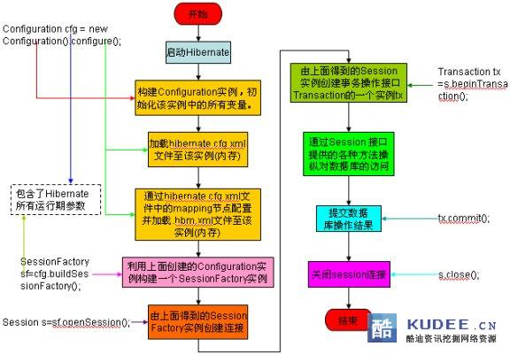
1.读取并解析配置文件
2.读取并解析映射信息，创建SessionFactory
3.打开Sesssion
4.创建事务Transation
5.持久化操作
6.提交事务
7.关闭Session
8.关闭SesstionFactory

为什么要用：
1. 对JDBC访问数据库的代码做了封装，大大简化了数据访问层繁琐的重复性代码。

2. Hibernate是一个基于JDBC的主流持久化框架，是一个优秀的ORM实现。他很大程度的简化DAO层的编码工作

3. hibernate的性能非常好，因为它是个轻量级框架。映射的灵活性很出色。它支持各种关系数据库，从一对一到多对多的各种复杂关系。

题目2： 什么是Hibernate延迟加载?
延迟加载机制是为了避免一些无谓的性能开销而提出来的，所谓延迟加载就是当在真正需要数据的时候，才真正执行数据加载操作。在Hibernate中提供了对实体对象的延迟加载以及对集合的延迟加载，另外在Hibernate3中还提供了对属性的延迟加载。

题目3：Hibernate中类之间的关联关系有几种?(如：一对多、多对多的关系)
many-to-one、one-to-many、many-to-many、 one-to-one

题目4： 说下Hibernate的缓存机制
一、hibernate一级缓存
（1）hibernate支持两个级别的缓存，默认只支持一级缓存；
（2）每个Session内部自带一个一级缓存；
（3）某个Session被关闭时，其对应的一级缓存自动清除；
二、hibernate二级缓存
(1) 二级缓存独立于session，默认不开启；
题目5： Hibernate的查询方式
本地SQL查询、Criteria、Hql

题目6： 如何优化Hibernate？
1.使用双向一对多关联，不使用单向一对多
2.不用一对一，用多对一取代
3.配置对象缓存，不使用集合缓存

题目7： Struts工作机制？为什么要使用Struts？
工作机制：
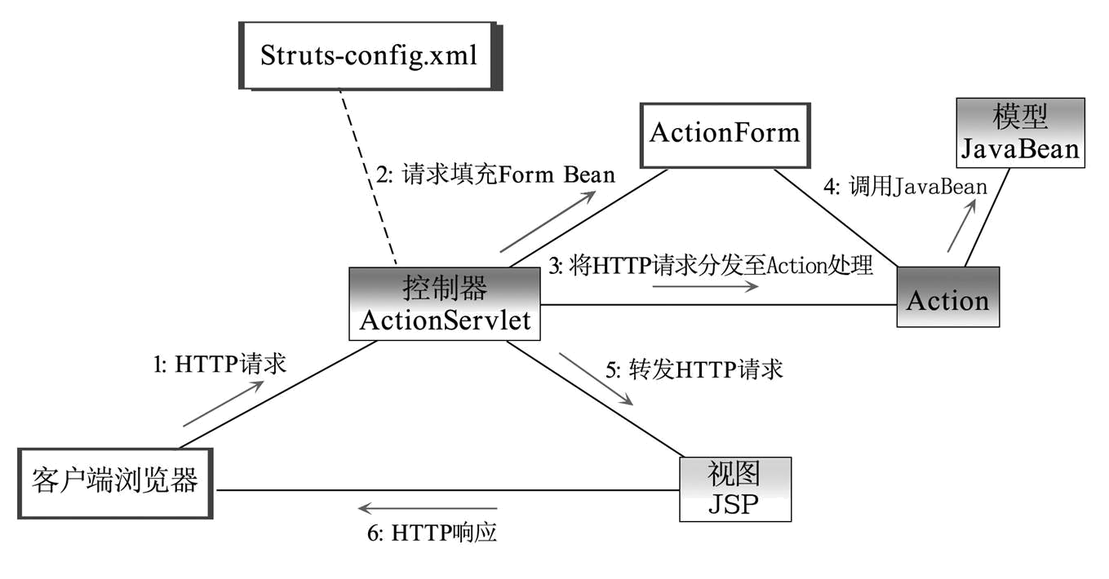
Struts的工作流程:
在web应用启动时就会加载初始化ActionServlet,ActionServlet从
struts-config.xml文件中读取配置信息,把它们存放到各种配置对象
当ActionServlet接收到一个客户请求时,将执行如下流程.
-(1)检索和用户请求匹配的ActionMapping实例,如果不存在就返回请求路径无效信息;
-(2)如果ActionForm实例不存在,就创建一个ActionForm对象,把客户提交的表单数据保存到ActionForm对象中;
-(3)根据配置信息决定是否需要表单验证.如果需要验证,就调用ActionForm的validate()方法;
-(4)如果ActionForm的validate()方法返回null或返回一个不包含ActionMessage的ActuibErrors对象, 就表示表单验证成功;
-(5)ActionServlet根据ActionMapping所包含的映射信息决定将请求转发给哪个Action,如果相应的 Action实例不存在,就先创建这个实例,然后调用Action的execute()方法;
-(6)Action的execute()方法返回一个ActionForward对象,ActionServlet在把客户请求转发给 ActionForward对象指向的JSP组件;
-(7)ActionForward对象指向JSP组件生成动态网页,返回给客户;

为什么要用：
- JSP、Servlet、JavaBean技术的出现给我们构建强大的企业应用系统提供了可能。但用这些技术构建的系统非常的繁乱。
- 基于Struts开发的应用:
不用再考虑公共问题
专心在业务实现上
结构统一，易于学习、维护
新手也可写出好程序

题目10：为什么要用spring?
Spring是一个轻量级的IOC和AOP框架。
IOC（控制反转）意味着将你设计好的类交给系统去控制，而不是在你的类内部控制。这称为控制反转
AOP（面向切面），它将那些影响多个类的行为封装到可重用的模块中，面向对象是把问题从同类事物中抽象出来，面向切面是把问题从不同类问题中抽象出来。

- hibernate中get()与load()区别
请注意如果没有匹配的数据库记录，load()方法可能抛出无法恢复的异常(unrecoverable exception)。 如果类的映射使用了代理(proxy)，load()方法会返回一个未初始化的代理，直到你调用该代理的某方法时才会去访问数据库。 若你希望在某对象中创建一个指向另一个对象的关联，又不想在从数据库中装载该对象时同时装载相关联的那个对象，那么这种操作方式就用得上的了。 如果为相应类映射关系设置了batch-size， 那么使用这种操作方式允许多个对象被一批装载（因为返回的是代理，无需从数据库中抓取所有对象的数据）。 如果你不确定是否有匹配的行存在，应该使用get()方法，它会立刻访问数据库，如果没有对应的行，会返回null。

17. [Hibernate题目]判断题：使用save/persist一个对象时，便立即向数据库发送执行insert sql语句？
- persist把一个瞬态的实例持久化，但是并"不保证"标识符被立刻填入到持久化实例中，标识符的填入可能被推迟到flush的时间。
- persist"保证"当它在一个transaction外部被调用的时候并不触发一个Sql Insert，这个功能是很有用的。
- save会立即执行Sql insert，不管是不是在transaction内部还是外部.

18.[Hibernate题目]：指出一下代码哪里错误使用了Hibernate。
背景简介：Board是一个实体类，id是它的主键，name和description是他的两个属性。BoardDao是Board实体的数据访问对象，BoardBo是业务对象，用户提交变更Board对象的请求，由Struts的BoardAction接收，调用BoardBo处理。HibernateUtil.currentSession()用于返回当前请求的Session对象。
- //数据访问层代码：BoardDao.java
- public Board loadBoard(Long id) {
- Session session = HibernateUtil.currentSession();
- return session.load(Board.class, id);
- }
- public void updateBoard(Board board) {
- Session session = HibernateUtil.currentSession();
- session.update(board);
- }

- //业务对象层代码：BoardBo.java
- private BoardDao boardDao;
- public void updateBoard(Long id, String name, String description) {
- Board board = boardDao.loadBoard(id);
- board.setName(name);
- board.setDescription(description);
- boardDao.updateBoard(board);
- }

- //Web控制器代码：BoardAction.java
- private BoardBo BoardBo;
- public ActionForward execute(
- ActionMapping mapping,
- ActionForm form,
- HttpServletRequest request,
- HttpServletResponse response) throws Exception {
- String id = request.getParameter("id");
- String name = request.getParameter("name");
- String description = request.getParameter("description");
- boardBo.updateBoard(id, name, description);
- return mapping.findForward("update-success");
- }
6. public void updateBoard(Board board) {
7. Session session = HibernateUtil.currentSession();
Transaction t=session.beginTransaction();
8. session.update(board);
t.commit();
9. }

简单叙述一下Spring中BeanFactory与ApplicationContext的差别
使用BeanFactory从xml配置文件加载bean:
import org.springframework.beans.factory.xml.XmlBeanFactory;
import org.springframework.core.io.FileSystemResource;
public class XmlConfigWithBeanFactory {
public static void main(String[] args) {
XmlBeanFactory factory = new XmlBeanFactory(new FileSystemResource(
"build/beans.xml"));
}
}
使用ApplicationConText从xml配置文件加载bean:
public class XmlConfigWithApplication{
public static void main(String[] args){
ApplicationContext application = new ClassPathXmlApplicationContext(beans.xml"));
application.getBean("BeanName");
}
}
简而言之，BeanFactory提供了配置框架和基本的功能， 而 ApplicationContext为它增加了更强的功能，这些功能中的一些或许更加接近J2EE并且围绕企业级应用。一般来说，ApplicationContext是 BeanFactory的完全超集， 任何BeanFactory功能和行为的描述也同样被认为适用于ApplicationContext
相对于BeanFactory而言,ApplicationContext 提供了以下扩展功能.
(a) 国际化支持 (b) 资源访问
(c) 事件传播 (d) 多实例加载
2. 写一段程序，使用springAPI读取classpath下的一个xml文件，并解析
(1)Resource resource=new ClassPathResource("appcontext.xml");
BeanFactory factory=new XmlBeanFactory(resource);

(2)ClassPathXmlApplicationContext appcontext=new ClassPathXmlApplicationContext("appcontext.xml");
BeanFactory factory=(BeanFactory)appcontext;

4. 说说在hibernate中使用Integer做映射和使用int做映射之间有什么差别
Integer code和int code;的区别:
Integer是对象. code = null; 对象可以为空.
int 是普通类型, 不可能 = null.
根据你的数据库code是可以空的, 故应该映射成Integer.
你没理由hbm.xml里写Integer, 类里却写int

(1)使用Spring如何简化了Hibernate编码？
通过org.springframework.orm.hibernate3.support.HibernateDaoSupport类支持数据库操作,且封装了事务.
public class AccountDAO extends HibernateDaoSupport implements IAccountDAO{

(2)Spring如何与Struts集成？
<?xml version="1.0" encoding="UTF-8"?>
<!DOCTYPE struts-config PUBLIC "-//Apache Software Foundation//DTD Struts Configuration 1.2//EN" "http://struts.apache.org/dtds/struts-config_1_2.dtd">

<struts-config>
<data-sources />
<form-beans >
<form-bean name="regForm" type="demo.form.RegForm" />

</form-beans>

<global-exceptions />
<global-forwards />
<action-mappings >
<action
attribute="regForm"
name="regForm"
path="/reg"
scope="request"
type="org.springframework.web.struts.DelegatingActionProxy">
<forward name="ok" path="/ok.jsp" />
</action>
</action-mappings>

<message-resources parameter="demo.ApplicationResources" />
<plug-in className="org.springframework.web.struts.ContextLoaderPlugIn">
<set-property property="contextConfigLocation" value="/WEB-INF/classes/applicationContext.xml" />
</plug-in>
</struts-config>

(3)如何使用Spring2.0实现声明式事务？
<!--通用事务管理器-->
<bean id="TransactionManager"
class="org.springframework.orm.hibernate3.HibernateTransactionManager">
<property name="sessionFactory" ref="sessionFactory" />
</bean>

<!--声明一个通知，用以指出要管理哪些事务方法及如何管理-->
<tx:advice id="txAdvice" transaction-manager="TransactionManager">
<tx:attributes>
<!-- 对get/load/search开头的方法要求只读事务 -->
<tx:method name="get*" propagation="SUPPORTS"
read-only="true" />
<tx:method name="load*" propagation="SUPPORTS"
read-only="true" />
<tx:method name="search*" propagation="SUPPORTS"
read-only="true" />
<!-- 对其它方法要求事务 -->
<tx:method name="*" propagation="REQUIRED" />
</tx:attributes>
</tx:advice>

<!--声明一个config，用以将通知和目标业务类关联起来-->
<aop:config>
<!-- 添加事务支持,因为前面配置的transactionManager是专对Hibernate的事务管理器-->
<aop:pointcut id="bizMethods" expression="execution(* demo.*.*(..))" />
<!-- 织入 -->
<aop:advisor advice-ref="txAdvice" pointcut-ref="bizMethods" />
</aop:config>

(4)依赖注入的好处是？
程序可扩展性更强;
利于并行开发；

(5)Spring怎么实现依赖注入？
<?xml version="1.0" encoding="UTF-8"?>
<beans
xmlns="http://www.springframework.org/schema/beans"
xmlns:xsi="http://www.w3.org/2001/XMLSchema-instance"
xsi:schemaLocation="http://www.springframework.org/schema/beans http://www.springframework.org/schema/beans/spring-beans-2.0.xsd">

<bean id="userdao" class="demo.dao.UserDAO"/>

<bean id="usermanager" class="demo.biz.UserManager">
<property name="userdao" ref="userdao"/>
</bean>
</beans>

(6)“面向方面编程”的好处是？
将程序中涉及的公共问题集中解决

(7)和SQL相比，HQL有哪些特点？
HQL是面向对象的查询语言。select Fw表示查询Fw对象

(8)如何配置单向多对一关联？
<class name="Jd" table="TBL_JD">
<id name="jdid" column="jdid" type="long">
<generator class="identity" />
</id>
<property name="jdname" column="jd" type="string" />
<many-to-one name="qx" class="Qx" column="qxid" />
</class>

(9)如何配置单向一对多关联？
<class name="Qx" table="TBL_QX">
<id name="qxid" column="qxid" type="long">
<generator class="native" />
</id>
<property name="qxname" column="qx" type="string" />
<set name="jds" >
<key column="qxid" />
<one-to-many class="Jd" />
</set>
</class>

(10)如何配置双向一对多关联？
<class name="Jd" table="TBL_JD">
<id name="jdid" column="jdid" type="long">
<generator class="identity" />
</id>
<property name="jdname" column="jd" type="string" />
<many-to-one name="qx" class="Qx" column="qxid" />
</class>
<class name="Qx" table="TBL_QX">
<id name="qxid" column="qxid" type="long">
<generator class="native" />
</id>
<property name="qxname" column="qx" type="string" />
<set name="jds" >
<key column="qxid" />
<one-to-many class="Jd" />
</set>
</class>

